Tillsynsbegäran – information om höga naturvärden och fridlysta arter i avverkningsanmälan A 4881-2021 i Borgholms kommun

Detta dokument behandlar höga naturvärden i avverkningsanmälan A 4881-2021 i Borgholms kommun. Denna avverkningsanmälan inkom 2021-01-29 00:00:00 och omfattar 5,3 ha.

Vi begär härmed att Skogsstyrelsen fattar beslut enligt miljöbalken som säkerställer att skogens höga naturvärden bevaras samt säkerställer att EU-lagstiftning efterlevs och att artskyddsbrott förhindras. Vi önskar även ta del av de ställningstaganden och beslut som myndigheterna meddelar till följd av aktuell avverkningsanmälan och föreningens inlaga (se 34 § förvaltningslagen).

Nedan beskrivs fynd av naturvårdsarter och fridlysta arter som gjorts i det avverkningsanmälda området.

# Naturvårdsarter

I avverkningsanmälan har följande 5 naturvårdsarter hittats: olivfjällskivling (VU), droppklibbskivling (S), murgröna (S), skogsknipprot (S, §8) och blåsippa (§9). Av dessa är 1 rödlistade. För rödlistade arter har rödlistekategorin angivits inom parentes. Arter som är signalarter enligt Skogsstyrelsen har markerats med (S). För fridlysta arter anges även paragrafen i Artskyddsförordningen som arten är fridlyst enligt.

De påträffade naturvårdsarterna är ett tydligt kvitto på att detta rör sig om en skog med höga naturvärden. I Figur 1 visas en karta över det avverkningsanmälda området, där samtliga fyndplatser för naturvårdsarter som finns registrerade på Artportalen har markerats.

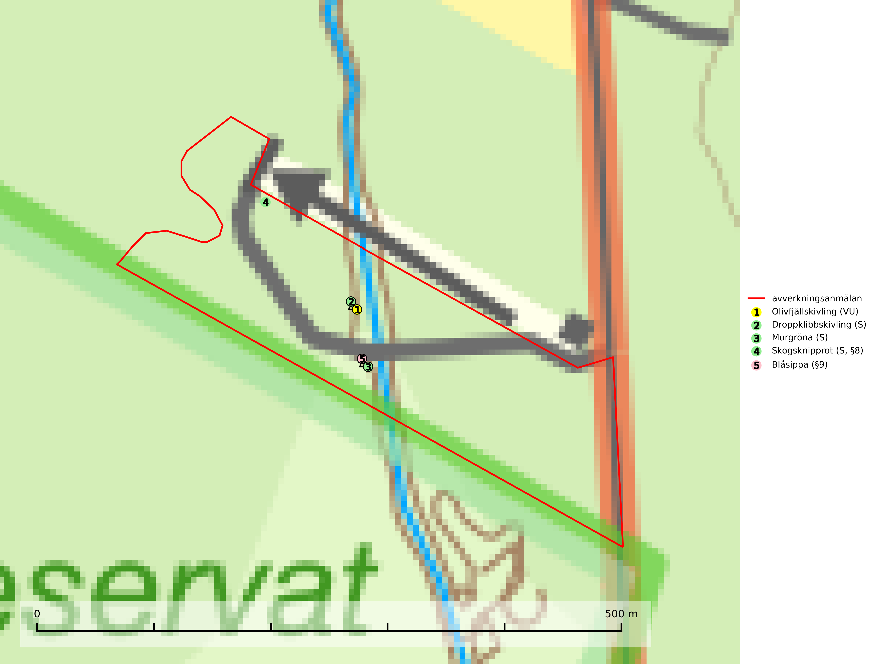

Figur 1. Fyndplatser för naturvårdsarter i det avverkningsanmälda området (röd linje). Markörer utan svart kant är placerade på fyndplatsen. Markörer med svart kant är placerade vid sidan av fyndplatsen och har ett svart streck som visar fyndplatsens exakta position. Kartans mittpunktskoordinat är N 6298175, E 603303 i SWEREF 99 TM.

**Droppklibbskivling** signalerar örtrika kalkbarrskogar med höga naturvärden. Svampen är mycket kräsen i sina ståndortskrav och den utgör en bra signalart även när den förekommer i olika lövskogsmiljöer. På artens växtplatser påträffas normalt många andra sällsynta eller rödlistade arter (Nitare & Skogsstyrelsen, 2019).

**Olivfjällskivling (VU)** lever som förnanedbrytare på marken i torra hässlen, i mosaikmarker och i blandlövskog med ek, alm, ask, björk, gran, tall och en. Den föredrar en luftig, mullrik jord med högt pH, gärna i nötbetade marker samt på torrängar. En upphörd betesdrift, med åtföljande igenväxning från öppna och halvöppna miljöer till helt slutna kommer att missgynna arten. Även skogliga åtgärder som slutavverkning och markberedning innebär konkreta hot mot artens fortlevnad. En långsiktig tillgång till värdträd säkras genom att växtplatserna undantas från trakthyggesbruk. De extensivt betade mosaikmiljöerna hålls i fortsatt hävd, kompletterat med naturvårdsinriktade skogliga åtgärder i syfte att upprätthålla en viss luckighet (SLU Artdatabanken, 2024).

# Fridlysta arter

Följande fridlysta arter har sina livsmiljöer och växtplatser i den avverkningsanmälda skogen: skogsknipprot (S, §8) och blåsippa (§9).